收 费 通 知
尊敬的家长：
您好！现将本学期幼儿收费有关事项通知如下：
一、本学期幼儿收费计算时间为2019年2月25日—2019年
6月28日。
二、收费具体项目及标准如下表：
年段 | 月份 | 保育教育费 | 代办费（1464+103=1567元）
年段 | 月份 | 保育教育费 | 伙 食 | 保 健 | 生活用品
小  中  大  班 | 2 | 2520元 | 64 | 103 | /
小  中  大  班 | 3 | 2520元 | 350 | / | /
小  中  大  班 | 4 | 2520元 | 350 | / | /
小  中  大  班 | 5 | 2520元 | 350 | / | /
小  中  大  班 | 6 | 2520元 | 350 | / | /
一学期总计 |  | 4087 元
三、缴费时间：3月13日至15日
四、缴费方式：扫取缴费二维码，输入幼儿身份证号，核对信息后进行支付。
五、温馨提示：请用建设银行储蓄卡支付（不能用信用卡缴费）。
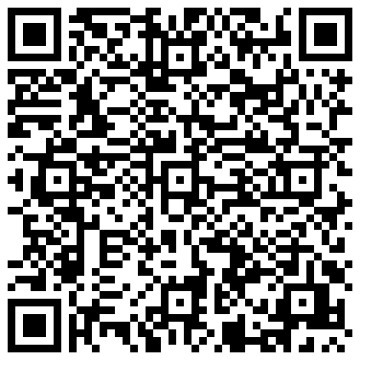

收 费 通 知

福建幼儿师范高等专科学校附属第一幼儿园
二○一九年三月十一日

